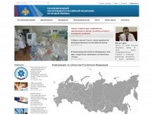 | Уполномоченный при Президенте Российской Федерации по правам ребенка  Адрес сайта: www.rfdeti.ru
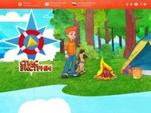 | Портал детской безопасности МЧС России  Адрес сайта: www.spas-extreme.ru
Проект Фонда развития Интернета по созданию безопасного содержимого в сети "Дети онлайн"
Адрес сайта: www.detionline.com
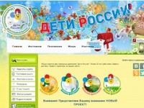 | Общественное фестивальное движение "Дети России"  Адрес сайта: www.detirossii.com
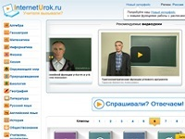 | Домашняя школа InternetUrok  Адрес сайта: www.interneturok.ru
Российская государственная детская библиотека
Адрес сайта: www.rgdb.ru
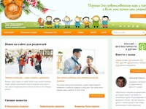 | Я родитель. Сайт для родителей и детей  Адрес сайта: www.ya-roditel.ru
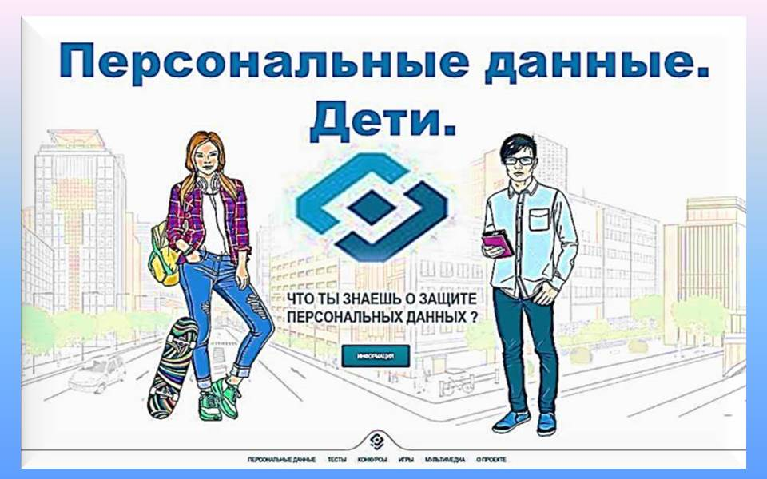 | Интерактивный портал, посвященный защите персональных данных  Адрес сайта: www.персональныеданные.дети
Интерактивный портал, посвященный защите персональных данных
Адрес сайта: www.i-deti.org
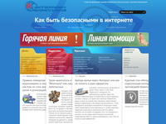 | Центр безопасного интернета в России  Адрес сайта: www.saferunet.ru

